Czy pożyczka w Monedo Now to rozwiązanie dla Ciebie?
Pożyczka do 10 000 złotych, rozłożona na wygodne raty, nawet na 3 lata!

Przyszedł ten moment, w którym Twoje mieszkanie powinno zyskać zupełnie nowy, odświeżony wygląd i czas zdecydować się na remont. Cóż, będziesz musiał sięgnąć głęboko do portfela. Remonty mają to do siebie, że kosztują. Same materiały, narzędzia, a potem nowe meble, wystrój wnętrza. Do tego trzeba doliczyć również wynagrodzenie specjalistów, którzy pomogą przekuć marzenia w mieszkaniową rzeczywistość.

A może marzysz o tym, by w momencie, w którym w Polsce panuje zima i wszyscy przemierzają świat szczelnie owinięci w płaszcze i szaliki, udać się do ciepłych krajów i odpocząć w promieniach gorącego słońca na piaszczystej plaży? Wycieczki, bez względu na to czy "last" czy "first minute" to duży wydatek, szczególnie, jeśli w planach masz naprawdę egzotyczne miejsce, pełne palm i słońca. Taki wypoczynek to niezapomniana przygoda, ale i spore obciążenie dla domowego budżetu.

Każde z powyższych punktów ma jedną wspólną cechę – wysokie koszty. Ale spokojnie, nawet jeśli nie udało Ci się zaoszczędzić odpowiednio dużo, będziesz mógł sobie na nie pozwolić. Na ratunek przybywa Monedo Now z pożyczką szytą na miarę. Pożyczką bezpieczną, zaciąganą na przejrzystych warunkach, której fundamentem jest jakość i zaufanie.

Pożyczka w Monedo Now została stworzona dla tych, którzy podejmują szybkie decyzje, szczególnie wtedy, kiedy pieniądze są im niezbędne. To rozwiązanie szybkie, wszystkie formalności załatwiane są przez Internet, bez konieczności wychodzenia z domu, wypełniana dziesiątek stron najróżniejszych formularzy. Nie trzeba się tego obawiać – jest to proces niezwykle prosty i wygodny.

Jakie warunki trzeba spełnić?
Przede wszystkim trzeba mieć ukończone 18 lat. Warunkiem koniecznym jest również posiadanie konta w polskim banku, najlepiej takiego, do którego mamy dostęp za pośrednictwem internetu. Ponadto należy mieć działający adres e-mail – taki, do którego mamy pełny dostęp. Istotną kwestią jest także dochód – pożyczkę w Monedo Now możemy zaciągnąć wtedy, gdy na nasze konto co miesiąc wpływa stała kwota – niekoniecznie pensja.

Spłata zobowiązania odbywa się w systemie ratalnym. Oddawać pożyczone pieniądze możemy przez okres od 6 do 24 miesięcy. Dokładne rozłożenie rat ustalamy w momencie zawierania umowy drogą elektroniczną. Wszystkie formalności załatwiane są z najwyższą dbałością o bezpieczeństwo – zarówno danych jak i środków finansowych.

Poniżej proponujemy Wam test. Składa się on z kilku bardzo prostych, pytań. Poświęćcie kilka chwil by go wypełnić, i sprawdźcie czy pożyczka w Monedo Now jest dla Was.

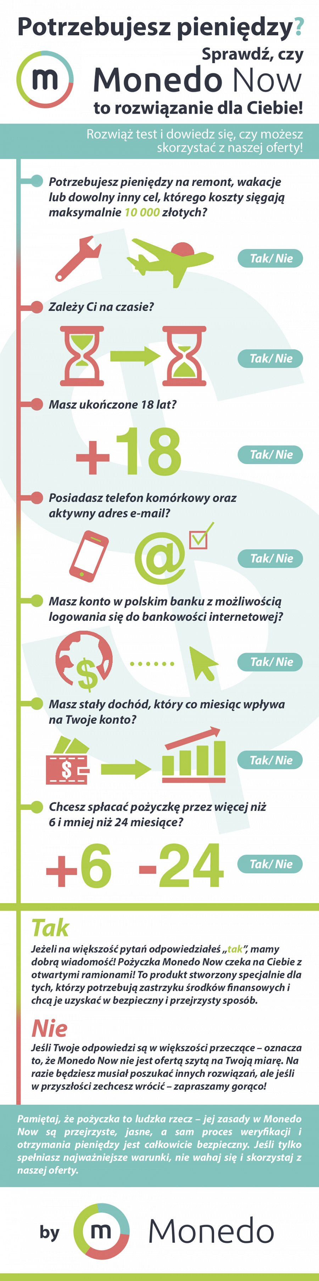
Zródlo: https://www.monedo.pl/now/blog/porady/czy-pozyczka-w-monedo-now-to-rozwiazanie-dla-ciebie/
*Pamiętaj, że treści, jakie znajdziesz na tym biurze prasowym nie stanowią porad finansowych. Radzimy skonsultować się z Twoim osobistym doradcą finansowym przed wykorzystaniem jakichkolwiek rad lub wskazówek zawartych w tym poście.

